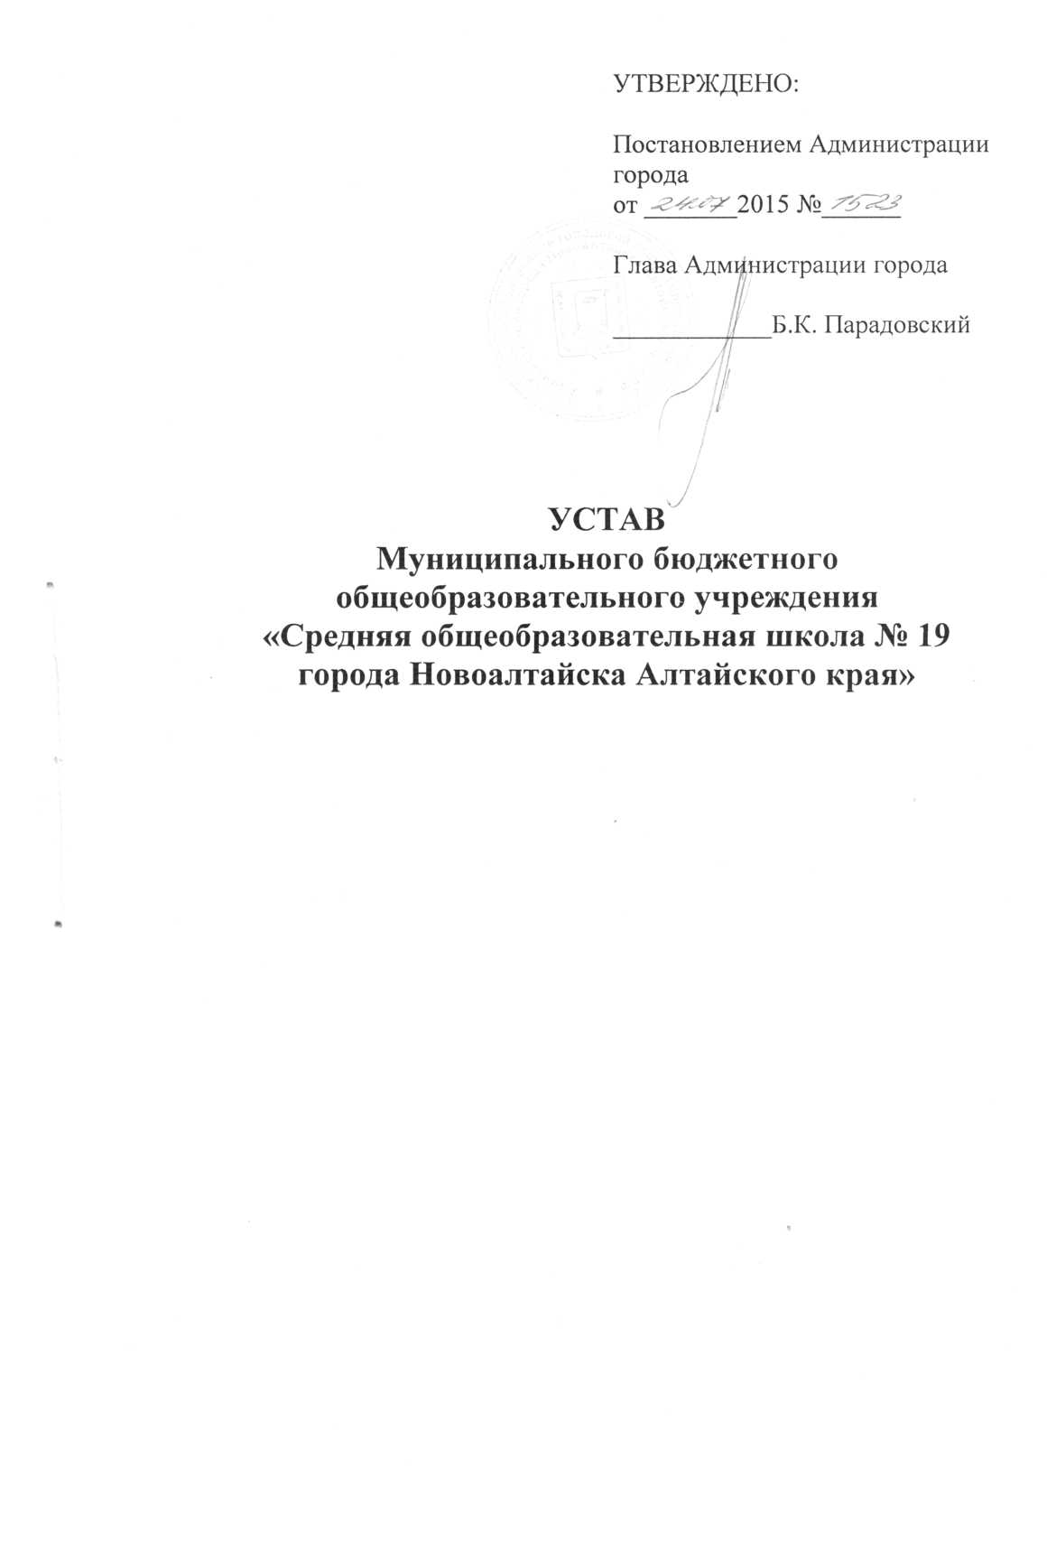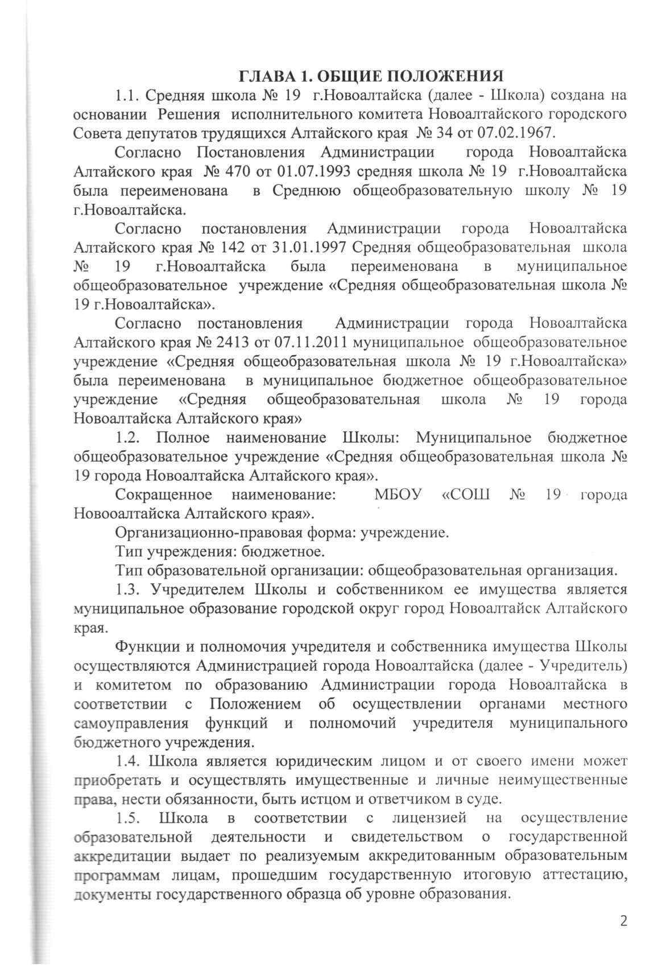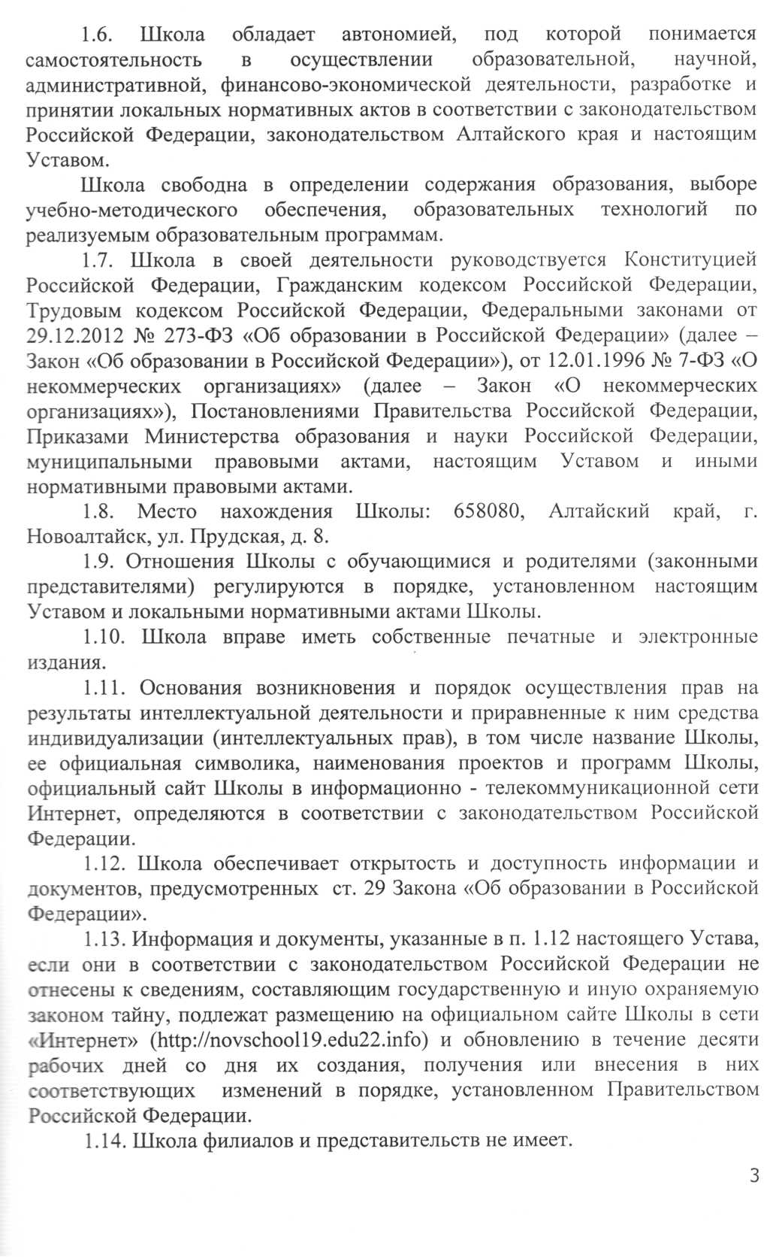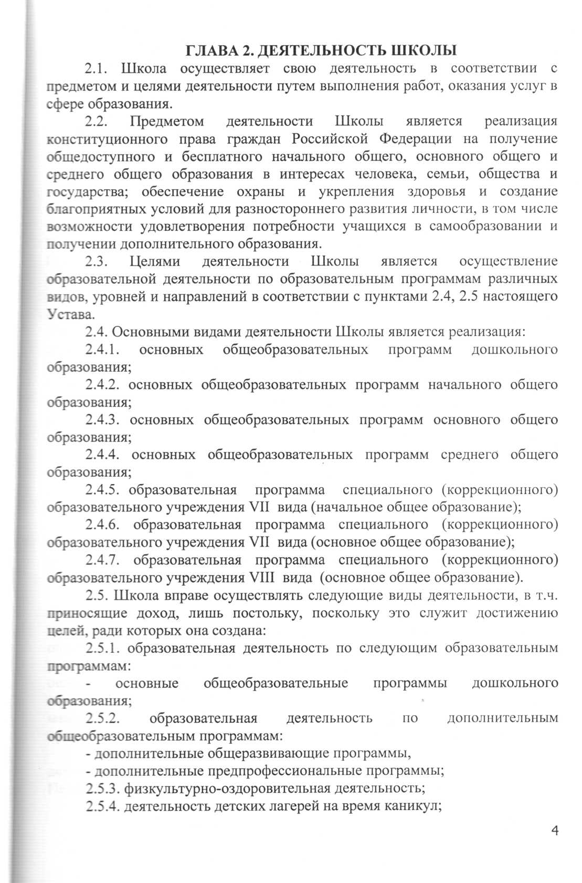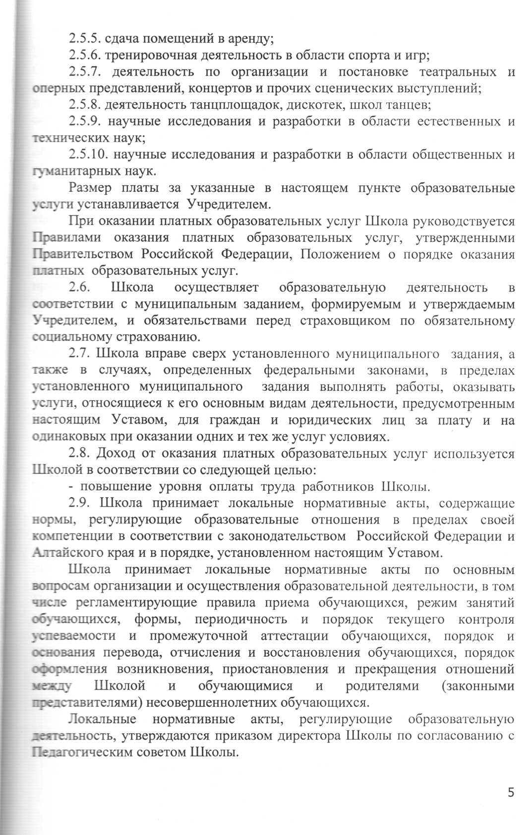

Локальные нормативные акты, регулирующие оплату труда работников Школы, утверждаются приказом директора Школы по согласованию с Общим собранием работников Школы. Положение о порядке и условиях распределения стимулирующих выплат работникам Школы утверждаются приказом директора Школы по согласованию с общим собранием сотрудников и Управляющим советом.

При принятии локальных нормативных актов, затрагивающих права обучающихся и работников Школы, учитывается мнение советов обучающихся, советов родителей, представительных органов обучающихся, а также в порядке и в случаях, которые предусмотрены трудовым законодательством, представительных органов работников (при наличии таких представительных органов).

Нормы локальных нормативных актов, ухудшающие положение обучающихся или работников Школы по сравнению с установленным законодательством об образовании, трудовым законодательством либо принятые с нарушением установленного порядка, не применяются и похтежат отмене Школой.

1. Образовательная деятельность осуществляется на русском языке, в качестве иностранных языков изучаются английский, немецкий и французский.
2. Участниками образовательных отношений являются обучающиеся, родители (законные представители) несовершеннолетних обучающихся, педагогические работники и их представители, Школа.
3. За Школой закрепляется территория обслуживания с учетом численности граждан Российской Федерации и иных лиц, проживающих на данной территории и имеющих право на получение дошкольного, начального общего, основного общего, среднего (полного) общего образования. Состав (границы) указанной территории устанавливаются в соответствии с постановлением Администрации города Новоалтайска.
4. Правила приема обучающихся.
5. В первый класс принимаются все дети, достигшие возраста шести лет шести месяцев к 1 сентября учебного года при отсутствии противопоказаний по состоянию здоровья, но не позже достижения ими возраста восьми лет. По заявлению родителей (законных представителей) Учредитель вправе разрешить прием детей в первый класс Школы в более раннем или позднем возрасте.
6. Прием заявлений в первый класс Школы для граждан, проживающих на закрепленной территории, начинается не позднее 1 февраля м завершается не позднее 30 июня текущего года.

Зачисление в Школу оформляется приказом директора Школы в течение 7 рабочих дней после приема документов.

Для детей, не проживающих на закрепленной территории, прием заявлений в первый класс начинается с 1 июля текущего года до момента заполнения свободных мест, но не позднее 5 сентября текущего года.

Школа, закончившая прием в первый класс всех детей, проживающих

6

